
专项02 机械能和内能

一. 动能（共5小题） 1
二. 探究影响动能的因素（共2小题） 2
三. 重力势能（共4小题） 3
四. 探究影响重力势能的因素（共2小题） 4
五. 动能和势能的相互转化（共5小题） 5
六. 机械能守恒（共4小题） 6
七. 分子间的作用力（共6小题） 7
八. 扩散现象（共4小题） 9
九. 内能的理解（共4小题） 9
十. 改变物体内能的两种方式（共5小题） 10
十一. 温度、热量和内能的区分及联系（共5小题） 12
十二. 内燃机及其工作过程（共5小题） 12
十三. 内能和机械能的相互转化（共5小题） 14

一. 动能（共5小题）
1．（24-25八年级下·吉林松原·期末）高速公路上汽车不允许超过最大限制速度。从物理角度来看，这样做的目的是减小汽车的（ ）
A．重力 B．惯性 C．动能 D．重力势能
2．下列物体中，具有动能的是（ ）
A．放在桌上的玻璃杯 B．挂在树上的苹果
C．正在滑雪的人 D．停在机场上的飞机
3．（24-25八年级下·广东佛山·期末）如图所示，飞机向目标位置空投救灾物品，在 （选填“A”、“B”或“C”）位置释放物品较合理。救灾物品下落的过程中速度越来越大，受力 （选填“是”或“不是”）平衡的，物品的动能 （选填“变大”、“变小”或“不变”）。
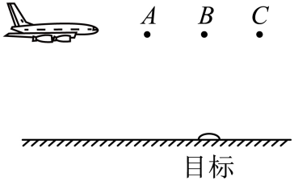
4．（24-25八年级下·安徽黄山·期末）当小汽车和大货车在红绿灯路口由静止状态同时启动时，通常小汽车更快达到相同速度。这是因为小汽车的质量较小，因此 较小，运动状态更容易改变。而汽车通过路口时，应注意观察周边情况并限速，是因为汽车速度越大， 越大，发生碰撞时造成的危害也更严重。
5．（2024·黑龙江哈尔滨·二模）甲、乙两质量相同的人，同时从同一起跑线出发，同向做匀速直线运动，某时刻他们的位置如图所示，此时甲的速度 乙的速度，甲的动能 乙的动能。（两个空都选填“大于”、“小于”、“等于”。）
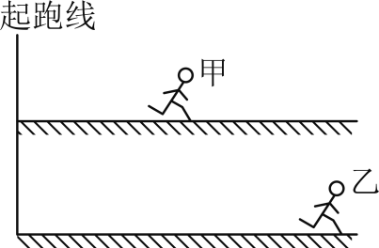

二. 探究影响动能的因素（共2小题）
6．（24-25九年级上·吉林长春·开学考试）动能的大小与哪些因素有关呢?小吉猜想：
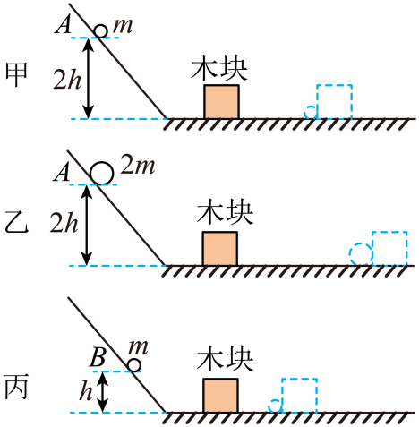
（1）动能的大小可能与物体的质量有关；
（2）动能的大小可能与物体速度有关。
为了探究动能的大小与哪些因素有关，小吉用同一个斜面，同一个长木板和同一木块，两个不同质量的小球设计了如图所示的甲、乙、丙三个实验，测出每次实验中木块移动的距离，再通过比较分析，得出结论，上述实验中：
(1)小吉是通过 来比较小球动能的大小；若木块被撞后移动的距离越远，说明小球对木块的推力做功越多，小球撞击木块时的动能越 ；
(2)若水平面绝对光滑，本实验 达到探究目的（选填“能”或“不能”）；
(3)对比乙、丙实验，能否探究动能大小与质量的关系 ；
(4)对比甲、丙实验，得出的实验结论是
7．某实验小组在“探究影响动能大小的因素”实验中，准备的器材有：质量分别为m、2m的钢球、木块和斜面等。实验过程如图：
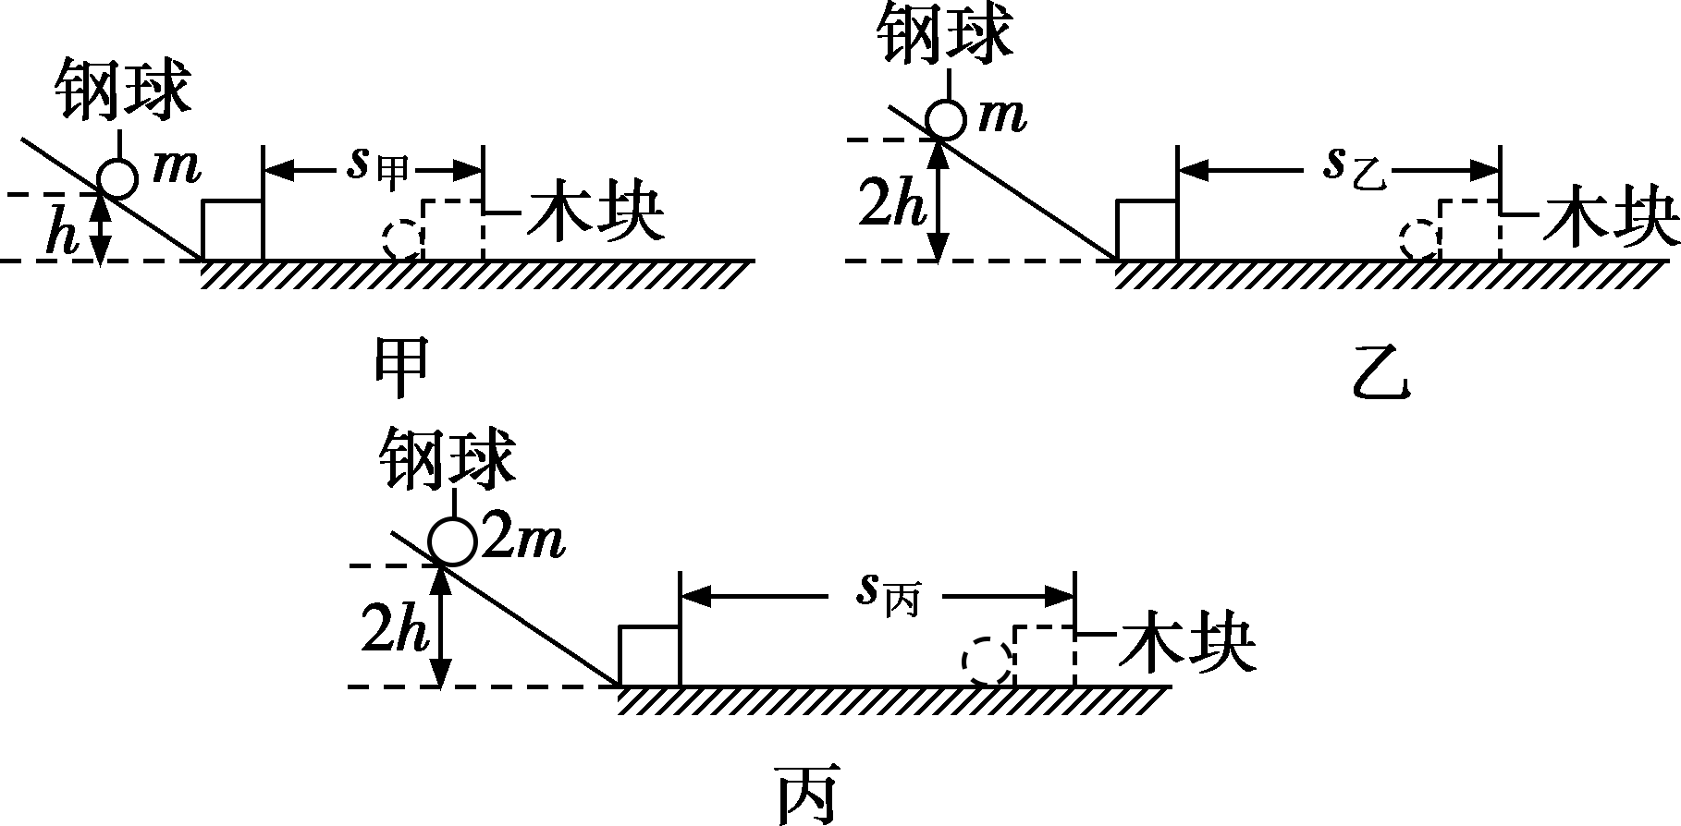
(1)本实验是通过 来反映钢球动能大小的。
(2)为了探究物体动能大小与质量的关系，应选择 两图进行实验分析。
(3)实验中为了探究动能大小与速度的关系，应让质量相同的钢球，从同一斜面的 （选填“相同质量”或“不同高度”）由静止滚下。实验现象表明：当质量一定时，钢球速度越大，动能越 。这个结论可用来解释汽车 （选填“超速”或“超载”）带来的危害。
(4)实验装置中，如果水平面光滑，能否完成本实验的探究内容？并说明理由： 。

三. 重力势能（共4小题）
8．（24-25八年级下·吉林长春·期末）民法典规定：禁止从建筑物中抛掷物品，高空抛物存在巨大的安全隐患，是因为高处的物体具有较大的（ ）
A．动能 B．弹性势能 C．重力势能 D．热能
9．（24-25八年级下·山东聊城·期末）观察如图所示的两幅漫画，该现象主要说明高处的物体具有较大的（ ）
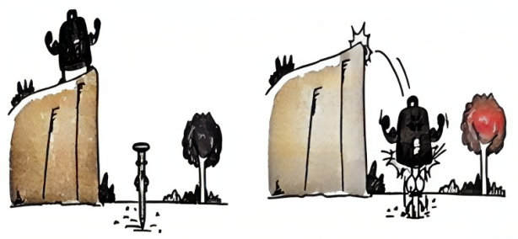
A．重力 B．动能 C．重力势能 D．弹性势能
10．（24-25八年级下·山东东营·期末）如图甲所示，电动灭火无人机悬停在空中。如图乙所示，当无人机水平向右猛烈喷射 干粉的同时，原本悬停的无人机水平向左飘移，这说明力的作用是 的。喷射干粉过程中，灭火无人机的重力势能 （选填“增大 ”或“减小 ”）。
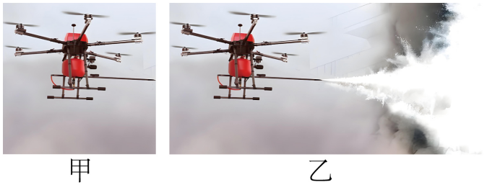
11．（24-25八年级下·湖南娄底·期末）在综合实践活动中，小明用塑料瓶自制了“水火箭”（如图所示）。发射时，“水火箭”向下喷水从而获得升空的动力，利用了物体间力的作用是 的；“水火箭”升空过程，重力势能 。（选填“增大”“减小”或“不变”）。
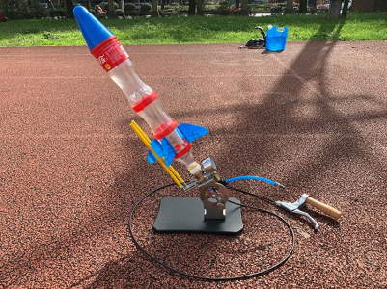

四. 探究影响重力势能的因素（共2小题）
12．在探究“物体重力势能的大小与哪些因素有关”时，让A、B两个质量不同的铅球从沙坑表面上方由静止释放，铅球落下后陷入沙子中，实验情景如图甲所示。
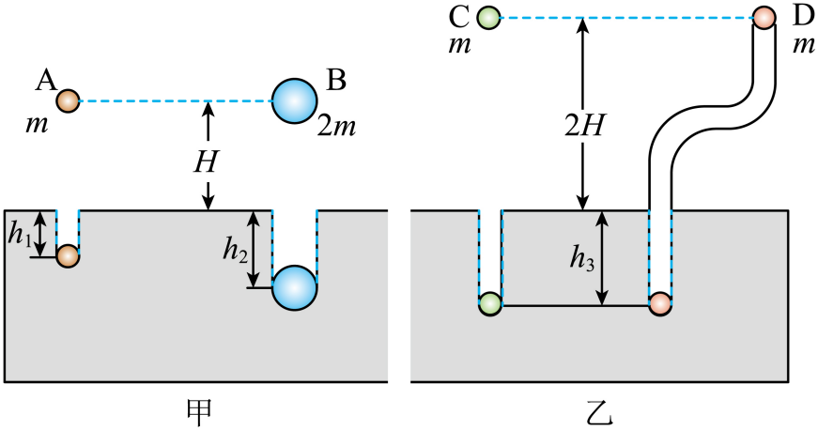
(1)实验中通过比较 来判断铅球重力势能的大小。
(2)由实验情景甲可得出结论：当 一定时，物体的 越大，重力势能越大。
(3)若要探究物体重力势能与高度的关系，则需用 的两个铅球，让两球 ，比较它们陷入沙子中的深度。
(4)如图乙所示，C球由静止下落，D球沿光滑弯曲管道由静止滑下。实验表明，物体重力势能的大小与 。
13．（24-25八年级下·福建泉州·期末）小泉在研学时发现，强夯机（如图a所示）在打夯时，将地面砸出的深坑。小组的同学们设计了图b所示的“模拟打桩”实验，探究物体重力势能的大小与哪些因素有关。已知物体质量m_{甲}= m_{乙}，实验时，让物体从木桩正上方某一高度自由下落，将木桩打入沙中。
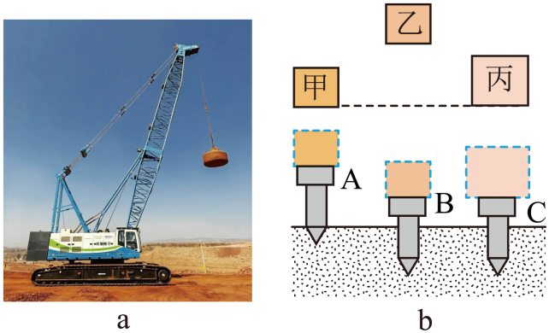
(1)甲、乙、丙都由静止释放，目的是控制物体的初始动能为 J；木桩下端做得尖，是为了增大 ，方便打入沙中；
(2)由图b可判断：物体 （选填“甲”“乙”或“丙”）释放前的重力势能最小，甲和丙质量的关系是m_{甲} m_{丙}。
(3)通过图b中A、B两木桩被打入沙中的深度，可以得出初步结论：物体质量相同，下落的 越大，具有的重力势能越大；由图b中B、C两木桩被打入沙中的深度相同，物体乙、丙 能力相同。

五. 动能和势能的相互转化（共5小题）
14．（25-26九年级上·河北石家庄·开学考试）中国跳水队被人们称为“梦之队”。如图所示的是跳水运动员跳水时的情景，关于运动员从离开跳板到入水的过程中（不计空气阻力），下列说法正确的是（ ）
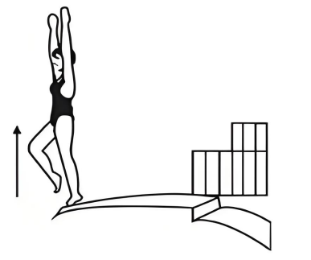
A．运动员的动能一直增大，机械能不变
B．运动员的重力势能先增大后减小，机械能减小
C．运动员的动能先减小后增大，机械能不变
D．运动员的重力势能先减小后增大，机械能增大
15．如图所示，“蹦蹦跳”杆中的弹簧向上弹起，在弹簧恢复原长之前（图中从1到2），关于小孩的重力势能和弹簧的弹性势能的变化，下列描述正确的是（ ）
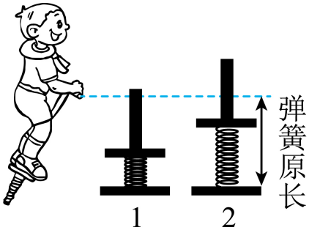
A．重力势能增加，弹性势能减少 B．重力势能减少，弹性势能增加
C．重力势能增加，弹性势能增加 D．重力势能减少，弹性势能减少
16．（24-25八年级下·湖南永州·期末）载有3名宇航员的神舟二十号飞船于2025年4月24日取得圆满成功，飞船从地面加速上升的过程中动能和重力势能发生的变化是（ ）
A．动能变大，重力势能不变 B．动能不变，重力势能变大
C．动能和重力势能都变大 D．动能和重力势能都变小
17．（24-25八年级下·山东东营·期末）如图人造地球卫星沿椭圆轨道绕地球运行时，不受空气阻力，机械能守恒，当卫星从近地点向远地点运动时，它的重力势能 （选填“减小 ”或“增大 ”），卫星在 （选填“远 ”或“近 ” )地点时动能最大。
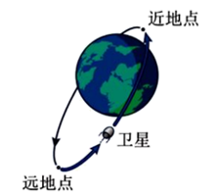
18．（2025·广东东莞·一模）嫦娥五号返回器用类似“打水漂”的方式着陆地球，其着陆过程的部分轨迹简化为如图所示。AB段返回器的动能 （选填“变大”或“变小”）；BC段返回器的机械能 （选填“不变”或“改变”），CD段返回器C点的机械能 D点的机械能（选填“大于”“等于”或“小于”）。
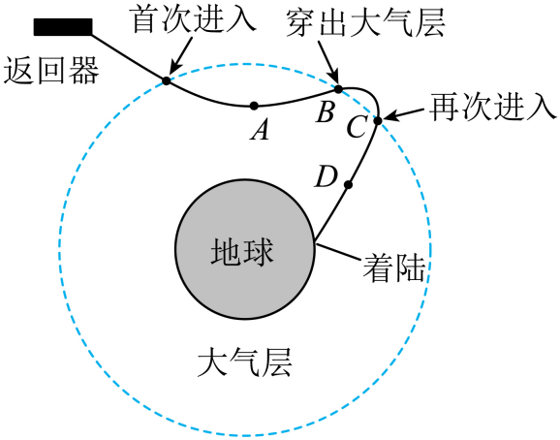

六. 机械能守恒（共4小题）
19．（24-25八年级下·江西吉安·期末）如图所示，小球沿轨道由静止从A点向D点运动的过程中（小球和轨道间存在摩擦），下列说法正确的是（ ）
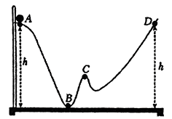
A．小球在A点的重力势能最小 B．小球在B点的速度最大
C．小球在A、C两点的机械能相等 D．小球能够到达的最高点为D点
20．（24-25九年级上·安徽六安·期中）如图所示，用手将一重为G的铁球缓慢放在一弹簧上，放手后，铁球从A位置开始向下运动，到达B位置速度达到最大，到达C位置小球的速度变为零。已知AC间的高度差为h，若整个过程中不计能量损耗，下列说法正确的是（ ）
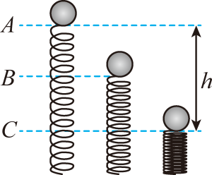
A．从A位置到C位置铁球减小的重力势能全部转化为弹簧的弹性势能
B．小球到达B点时，小球的重力大于弹簧的弹力，所以小球继续下落
C．铁球在C位置处于平衡状态
D．从A位置到C位置铁球的机械能守恒
21．（23-24九年级上·江苏宿迁·阶段练习）我国发射的宇宙飞船在完成任务后，返回地面指定地点，宇宙飞船在下落到地面附近时，由于空气阻力作用做匀速直线运动，则宇宙飞船在匀速下降的过程中，它的动能 ，重力势能 ，内能 。（选填“减小”、“增大”或“不变”）
22．（24-25九年级上·江苏无锡·阶段练习）如图所示的小球从A点由静止释放，在球向下摆动的过程中，它的速度越来越大，此过程中，小球的 能转化为动能。当小球运动到最高点C时，它受到的力是 （平衡/非平衡）的，如果不计空气阻力，A点和C点 （等高/不等高）。
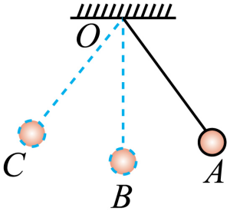

七. 分子间的作用力（共6小题）
23．（2025·江苏淮安·一模）分子很小，看不见摸不着，但我们可以通过一些直接感知的现象经过合理的推测来认识分子的一些性质，下列推测既合理又符合事实的是（ ）
A．现象：空气中沙尘飞舞；推测：分子在做永不停息的无规则运动
B．现象：水和酒精混合后，总体积变小；推测：分子之间有空隙
C．现象：磁铁上吸住了很多小铁钉；推测：分子之间存在引力作用
D．现象：“破镜不能重圆”；推测：分子间存在斥力作用
24．关于粒子和宇宙，下列说法错误的是（ ）
A．水和酒精混合后总体积变小，说明分子间有空隙
B．磨平的铅棒压紧后能吊住钩码，说明分子间存在引力
C．物质是由分子、原子构成的
D．行星绕太阳运行，说明太阳是宇宙的中心
25．把两块纯净的铅块压紧后，它们就会合成一块，而两块光滑的玻璃紧贴在一起，却不能合成一块，其原因是（ ）
A．玻璃分子间不存在作用力 B．两块玻璃间距离太大
C．铅分子运动较缓慢 D．玻璃分子运动较缓慢
26．图甲中的注射器里封有空气，图乙中的注射器里封有相同体积的水。用手推动活塞可以压缩空气，但很难压缩水，说明分子间存在 。同时说明气体分子间的间隙比液体分子间的间隙 （选填“大”或“小”）。
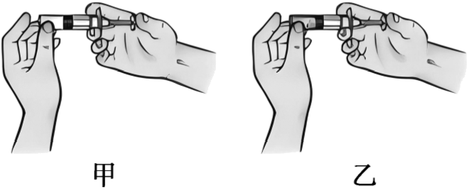
27．（24-25八年级下·江苏无锡·期末）如图所示，两铅块压紧后粘在了一起，说明两铅块的分子之间存在 。若在下方铅块的 挂钩上挂上钩码，两铅块未被拉开，与没挂铅块时相比，此时两铅块接触面分子间的作用力 （选填“变大” “变小”或“不变”）。
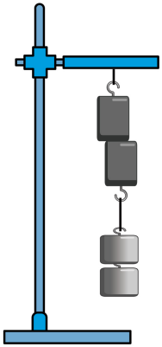
28．（24-25九年级上·河南焦作·阶段练习）如图所示，在一个配有活塞的厚玻璃筒里放一小团干燥的硝化棉，用力将活塞迅速下压，会观察到硝化棉燃烧起来。
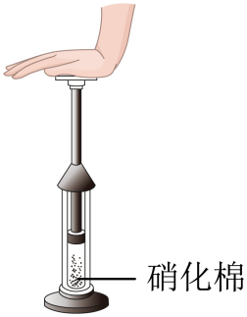
(1)实验中，根据硝化棉燃烧现象，可知玻璃筒内空气分子的热运动 （选填“减慢”或“加快”）。
(2)这是通过 的方式 （选填“增加”或“减少”）玻璃筒内空气的内能，空气温度升高，达到硝化棉的燃点使它燃烧起来，棉花燃烧时将 能转化为 能。
(3)当活塞向下压一段距离后，手上会感到用的力越来越大，这表明分子间存在 （选填“引力”或“斥力”），这种力随着分子间距离的减小而 。

八. 扩散现象（共4小题）
29．（24-25八年级下·江苏扬州·期末）高邮景色优美，四季分明。下列关于四季美景的描述中，能说明分子在永不停息地运动的是（ ）
A．春天，柳絮飞舞 B．夏天，鸟语花香
C．秋天，树叶飘落 D．冬天，瑞雪纷飞
30．（24-25八年级下·安徽淮南·期末）中国文化博大精深，许多脍炙人口的古代诗词或谚语中蕴含着物理学知识，请赏析下列古代诗词，其中正确的是（ ）
A．尘土扬起奔天际，洁白身心纯透明——“尘土扬起”说明分子不停地做无规则运动
B．天高地迥，觉宇宙之无穷——无穷的“宇宙”是以太阳为中心的
C．香逐便风来——扩散现象，说明梅花的香味分子在不停地做无规则运动
D．破镜不能重圆——说明分子间存在相互作用的斥力
31．（2025·广东佛山·模拟预测）公园里，小朋友们吹出的肥皂泡弹性好、不易破，这是由于分子间存在 。固体肥皂很难被压缩，这是由于分子间存在 。公园里的花香能引来蜜蜂，是因为发生了 现象。
32．（2024·广东东莞·三模）“端午浓情，粽叶飘香”。煮粽子时，小明闻到了粽子的香味，这是 现象，撕开粽叶时，米粒和粽叶不容易分开，这表明：分子间存在 。吃粽子时，牙齿施力很容易咬开粽子，说明力使物体发生了 。

九. 内能的理解（共4小题）
33．关于物体的内能，下列说法正确的是（ ）
A．运动的物体有内能，静止的物体没有内能
B．质量相同的的水和冰具有相同的内能
C．同一物体的温度越高，其内能越大
D．内能与温度有关，所以物体在以下时没有内能
34．南极是世界上最冷的地方，常年平均气温是-25℃。一天，南极上的小企鹅豆豆和丁丁（如图）之间发生了一次有趣的对话，它们的部分说法如下，其中正确的是（ ）
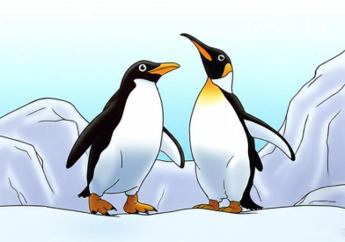
A．豆豆：呵呵，这里太冷了，冰山肯定没有内能了
B．丁丁：我们一起跳舞吧，这样暖和一些
C．豆豆：冰山熔化成水，物体质量不变，内能也不会变化
D．丁丁：冰山温度低，我的体温高，我的内能较大
35．运动会上常用气球来装饰会场，如图所示，在烈日暴晒下，气球内能 ，气球内气体膨胀 ，可能导致气球胀破。
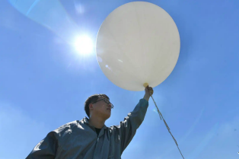
36．（24-25九年级上·江苏常州·期末）在盛有冷水和热水的两个烧杯中各滴入一滴红墨水，发现 水中的墨水扩散得快，由此可说明分子热运动的剧烈程度与 有关，物体内所有分子的动能的总和随温度的升高而 （增大/不变/减小）。
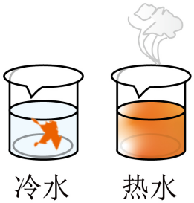
37．（2025·广东深圳·一模）“打铁花”起源于中国古代工匠们的祭祀活动、至今已有千余年历史，如图。工匠先在熔炉里将生铁 （填物态变化名称）成铁水，再通过击打铁水，形成漫天飞舞的铁花火雨，铁花在夜空中冷却，内能 ，落向地面。
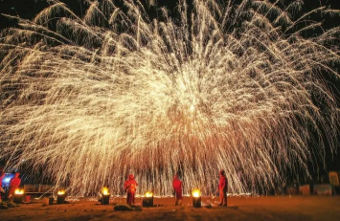

十. 改变物体内能的两种方式（共5小题）
38．（2025·江苏南通·中考真题）热质说是18世纪流行的热学理论。该理论认为热质是一种无质量、看不见的特殊物质，物体吸收、放出热质会导致温度或物态的变化，它只能在物体间转移，不会产生或消失。下列事例中，不能佐证该理论的是（ ）
A．热水暖手 B．冰袋冷敷 C．扬汤止沸 D．钻木取火
39．如图所示，将一注射器用橡皮管与一数显温度计相连，注射器内密封了一定质量的气体。小明快速向下推压活塞，关于此过程下列说法不正确的是（不考虑与外界的热交换）（ ）
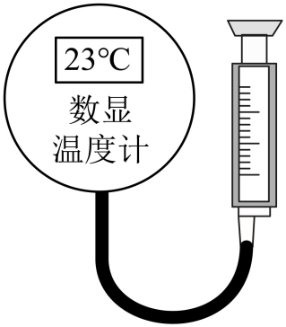
A．密封气体内能一定增加 B．数显温度计示数一定变大
C．密封气体分子的无规则运动可能减缓 D．此过程通过做功改变密封气体的内能
40．（2025·河北邯郸·三模）如图所示的四种情景中，改变内能的方式相同的一组是（ ）．
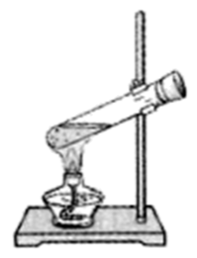甲：加热试管中的水 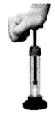乙：向下按压活塞
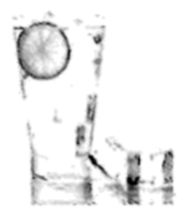丙：往水中加冰 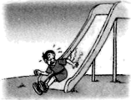丁：滑滑梯时臀部发热
A．甲乙 B．甲丙 C．乙丙 D．丙丁
41．（2025·广东汕头·一模）如图是粉尘爆炸的模拟实验装置（请勿模仿）：点燃蜡烛后盖好筒盖，向放有干燥面粉的小筒内打气，面粉弥漫在大筒内，该现象 （选填“是”或“不是”）扩散现象，接着面粉迅速被点燃，将化学能转化为 能引发爆炸，再通过 的方式把筒盖冲起。
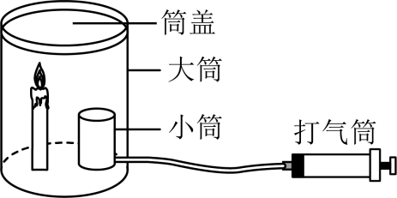
42．（2025九年级·福建·专题练习）厨房是我们制作美食的场所，只要你留心观察就会发现小小的厨房中蕴含着很多物理知识。如图，用炖盅炖汤，在大煲内的水沸腾过程中，煲盖不断跳动，这是水蒸气的 能转化为煲盖的机械能。若汤的沸点与水的沸点相同，则炖盅内的汤 （填“会”或“不会”）沸腾。
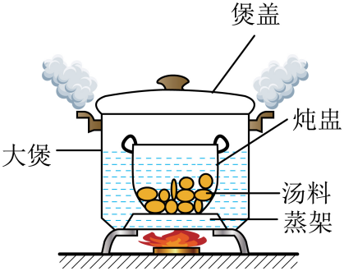

十一. 温度、热量和内能的区分及联系（共5小题）
43．（25-26九年级上·全国·单元测试）关于温度、热量和内能，下列说法正确的是（ ）
A．温度高的物体内能一定大，温度低的物体内能一定小
B．物体的内能与温度有关，只要温度不变，物体的内能就一定不变
C．物体的温度越高，所含热量越多
D．内能小的物体也可能将热量传递给内能大的物体
44．下列关于热学概念的判断，正确的是（ ）
A．同一物体，温度改变，内能不变 B．物质在不同的状态下，比热容均相同
C．物体吸收热量，温度一定升高 D．热值高的燃料放出的热量不一定多
45．（2025·黑龙江哈尔滨·模拟预测）关于温度、内能、热量、比热容，下列说法不正确的是（ ）
A．温度低的物体可以比温度高的物体内能大
B．热传递是内能转移的过程
C．0℃的冰熔化成0℃的水时，吸收热量，温度不变，内能不变
D．虽然，但比热容与物体吸收或放出的热量、物体的质量和温度的变化无关
46．（2025·河北邯郸·一模）关于温度、热量和内能，下列说法正确的是（ ）
A．0℃的冰块内能为0
B．能够发生热传递的两个物体之间一定存在温度差
C．冰吸热熔化时温度不变内能不变
D．温度高的物体含有的热量多
47．“热”字有着多种含义，在物理学中有时表示温度，有时表示热量，有时表示内能。“物体吸热，温度会升高”中的“热”表示的是 ；“沸腾的水很热”中的“热”表示的是 ；“摩擦生热”中的“热”表示的是 ；“天气很热”中的“热”表示的是 。

十二. 内燃机及其工作过程（共5小题）
48．下图为四冲程内燃机的工作示意图，下列说法正确的是（ ）
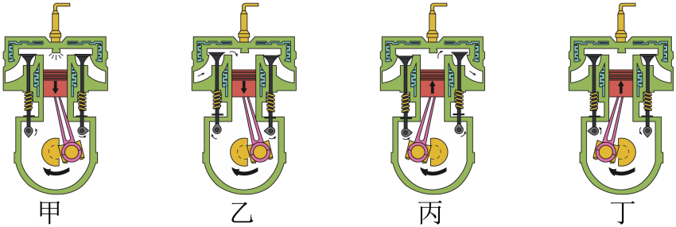
A．在一个工作循环中的工作冲程依次是丁、丙、甲、乙
B．依靠曲轴的惯性完成的冲程是甲、乙、丁
C．甲冲程能获得动力
D．丁冲程的能量转化是内能转化为机械能
49．关于四冲程汽油机的工作过程，下列说法正确的是（ ）
A．吸气冲程：只吸入空气 B．压缩冲程：缸内温度升高
C．做功冲程：活塞对缸内气体做功 D．排气冲程：内能转化为机械能
50．（25-26九年级上·广西南宁·开学考试）2024年5月，比亚迪推出的DM-i超级混动技术能够切换电力和汽油，发动机热效率最高可达到40%，成为全球量产车的领先技术，其发动机是汽油发动机，通过汽油燃烧产生高压气体推动活塞做功。如图是汽油机一个冲程示意图，该冲程是 冲程，其能量转化情况与图 （选填“乙”或“丙”）相同。
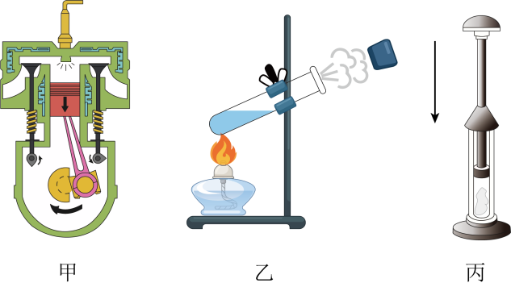
51．如图所示，在透明塑料盒的底部钻一个孔，把电子式火花发生器的放电针紧紧地塞进孔中，打开塑料盒盖，向盒内滴入数滴酒精，再将盒盖盖紧，然后按下电火花发生器的按钮，将看到的现象是 。在此过程中，酒精燃烧后燃气的 能转化为塞子的机械能。
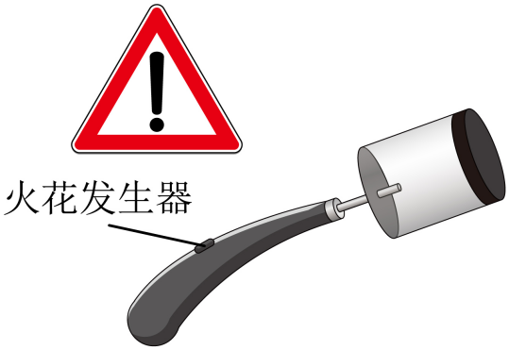
52．如图所示是内能做功的演示实验，向试管内倒些水，用带玻璃管的胶塞塞住，在玻璃管口处放一个纸做的小叶轮，加热试管使水沸腾，一会儿，水蒸气就冲击小叶轮，使其旋转。在这一现象中能量的转化或转移过程为先是燃料的 能转化为 能，接着是 能传递给 ，最后 对 做功，将 能转化为 能。
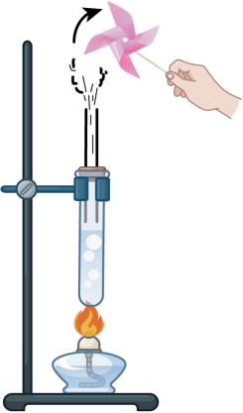

十三. 内能和机械能的相互转化（共5小题）
53．（24-25九年级下·四川成都·期中）如图所示，在试管内装适量水，用带玻璃管的胶塞塞住，加热试管使水沸腾，小叶轮转动。下列说法正确的是（ ）
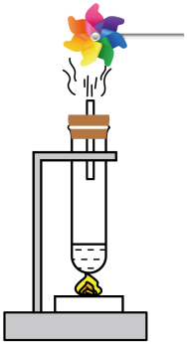
A．燃料燃烧，其内能转化为化学能 B．水被加热，是通过做功使水的内能增加
C．叶轮转动，此现象与热机工作原理相同 D．水蒸气推动叶轮转动，水蒸气内能增加
54．（2025·内蒙古·中考真题）如图，物理兴趣小组制作了一个简易汽轮机装置。在易拉罐中装入适量的水，用酒精灯加热，水沸腾后从管口喷出蒸汽使风车转动。简易汽轮机工作过程中（ ）
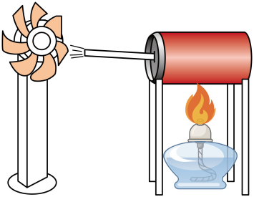
A．酒精燃烧将内能转化为化学能 B．水的内能增加的方式是热传递
C．蒸汽被喷出后内能保持不变 D．蒸汽的内能全部转化为风车的机械能
55．小亮自制的轮船模型如图所示，用蜡烛给小玻璃瓶中的水加热，一会儿就向外喷出气体推动小船前进。小船通过向后喷气向前运动，是利用了物体间力的作用是 来实现的；气体喷出时内能 （选填“增大”或“减小”），能量转化情况和柴油机的 冲程相同。
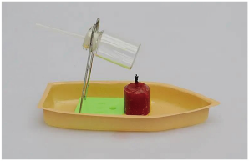
56．（2025·广东深圳·三模）航母在执行任务过程中会与多种卫星协同配合，如通信卫星保障航母编队的通信联络，侦察卫星为航母提供情报支持，导航卫星为航母及舰载机提供精确导航定位等。
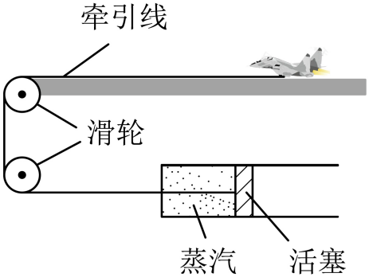
(1)航母通过卫星通信系统实时获取海面监测图像，卫星是利用 传送图像信息的；
(2)题图为航母上简化的蒸汽弹射装置示意图，能带动舰载机在2s钟内达到起飞速度。此过程中，汽缸内蒸气体积膨胀，同时推动活塞，内能 （选填“增大”“减小”或“不变”），使舰载机获得巨大的牵引力。这个过程相当于内燃机的 冲程。
57．（2025·山东滨州·二模）如图所示是某老师的自制教具，他在矿泉水瓶的侧壁上钻一个孔，把电火花发生器紧紧塞进孔中，实验时从瓶口喷入酒精并盖上锥形纸筒，按动电火花发生器的按钮，点燃瓶内酒精后，纸筒即刻飞出。关于此实验的下列分析：
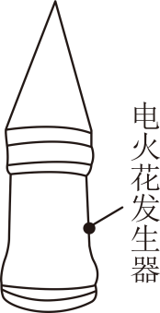
燃气推动纸筒飞出的过程中将内能转化为 能，相当于内燃机的 冲程；纸筒飞出后瓶内气体温度将 （选填“升高”、“降低”）。

